# Maskrcnn_benchmark使用配置

支持rrpn等模型

py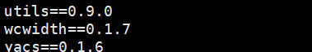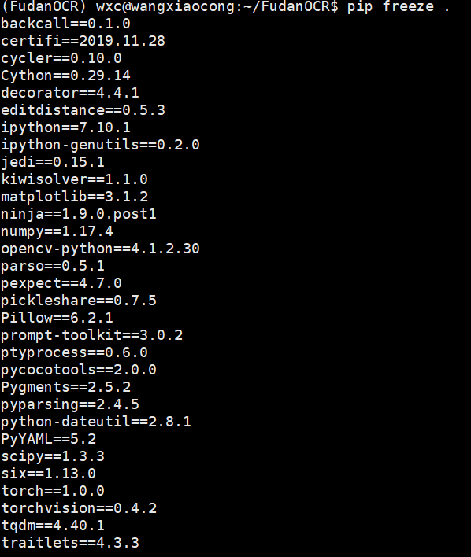thon 版本3.6

pip install -r ./documents/fastinstall/maskrcnn_requirements.txt

数据集：icdar等、 或者转换成coco、voc格式的其他数据集